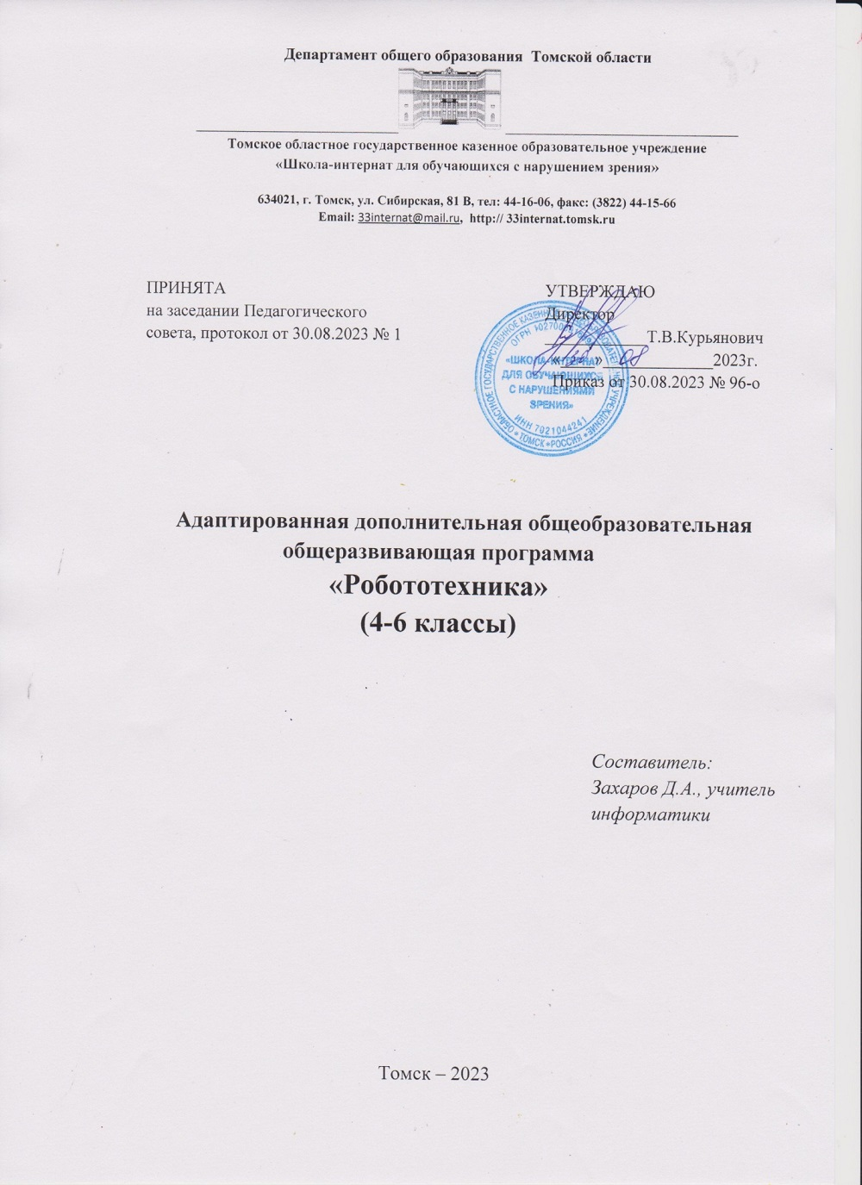

Пояснительная записка
Образовательный конструктор LEGO Education WeDo 2.0 представляет собой современный, отвечающий требованиям конструктор для обучения начальных навыков конструирования и логического мышления. В процессе обучения ученики собирают и реализуют тематические проекты, представляющие собой предметы, механизмы из окружающего их мира. Таким образом, ребята знакомятся с техникой, открывают тайны механики, прививают соответствующие навыки, учатся работать в команде, получают основу для будущих знаний, развивают способность находить оптимальное решение, что несомненно пригодится им в течение всей будущей жизни и поможет определиться с будущей профессией.
С каждым годом повышаются требования к современным инженерам, техническим специалистам и к обычным пользователям, в части их умений взаимодействовать с автоматизированными системами. Интенсивное внедрение искусственных помощников в нашу повседневную жизнь требует, чтобы пользователи обладали современными знаниями в области управления роботами.
В начальной школе не готовят инженеров, технологов и других специалистов, соответственно робототехника в начальной школе это достаточно условная дисциплина, которая может базироваться на использовании элементов техники или робототехники, но имеющая в своей основе деятельность, развивающую общие навыки и умения.
Использование конструкторов WeDo 2.0 во внеурочной деятельности повышает мотивацию учащихся к обучению, т.к. при этом требуются знания практически из всех учебных дисциплин от искусств и истории до математики и естественных наук. Межпредметные занятия опираются на естественный интерес к разработке и постройке различных механизмов. Одновременно занятия ЛЕГО как нельзя лучше подходят для изучения основ алгоритмизации и программирования, а именно для первоначального знакомства с этим непростым разделом информатики вследствие адаптированности для детей среды программирования.
Актуальность данной программы состоит в том, что робототехника представляет обучающимся технологии 21 века, способствует развитию их коммуникативных способностей, развивает навыки взаимодействия, самостоятельности при принятии решений, раскрывает их творческий потенциал. Дети и подростки лучше понимают, когда они что-либо самостоятельно создают или изобретают. При проведении занятий по робототехнике этот факт не просто учитывается, а реально используется на каждом занятии.
Реализация этой программы в рамках начальной школы помогает развитию коммуникативных навыков обучающихся за счет активного взаимодействия детей в ходе групповой проектной деятельности.
Цели программы:
- развитие навыков конструирования, моделирования, элементарного программирования;
- формирование у учащихся целостного представления об окружающем мире.
- развитие способности творчески подходить к проблемным ситуациям.
Задачи:
- расширить знания обучающихся об окружающем мире, о мире техники;
- учиться создавать и конструировать механизмы и машины, включая самодвижущиеся;
- учиться программировать простые действия и реакции механизмов;
- обучение решению творческих, нестандартных ситуаций на практике при конструировании и моделировании объектов окружающей действительности;
- развивать коммуникативных способностей учащихся, умения работать в группе, умения аргументировано представлять результаты своей деятельности, отстаивать свою точку зрения.

Обоснование выбора данной примерной программы
В основе обучающего материала лежит изучение основных принципов механической передачи движения и элементарное программирование. Работая индивидуально, парами, или в командах, обучающиеся младшего школьного возраста могут учиться создавать и программировать модели, проводить исследования, составлять отчёты и обсуждать идеи, возникающие во время работы с этими моделями.
На каждом уроке, используя привычные элементы LEGO, а также мотор и датчики, ученик конструирует новую модель, посредством USB- кабеля подключает ее к ноутбуку и программирует действия робота. В ходе изучения курса учащиеся развивают мелкую моторику кисти, логическое мышление, конструкторские способности, овладевают совместным творчеством, практическими навыками сборки и построения модели, получают специальные знания в области конструирования и моделирования, знакомятся с простыми механизмами.
Ребенок получает возможность расширить свой круг интересов и получить новые навыки в таких предметных областях, как Естественные науки, Технология, Математика, Развитие речи.
Комплект заданий WeDo 2.0 предоставляет средства для достижения целого комплекса образовательных задач:
- творческое мышление при создании действующих моделей;
- развитие словарного запаса и навыков общения при объяснении работы модели;
- установление причинно-следственных связей;
- анализ результатов и поиск новых решений;
- коллективная выработка идей, упорство при реализации некоторых из них;
- экспериментальное исследование, оценка (измерение) влияния отдельных факторов;
- проведение систематических наблюдений и измерений;
- использование таблиц для отображения и анализа данных;
- написание и воспроизведение сценария с использованием модели для наглядности и драматургического эффекта;
- развитие мелкой мускулатуры пальцев и моторики кисти младших школьников.

Структура и содержание программы
Курс носит как теоретический, так и практический характер, центральное место в программе занимает реализация практических умений и навыков работы на компьютере и с конструктором Legoы.
Изучение каждой темы предполагает выполнение небольших проектных заданий (сборка и программирование своих моделей).
Обучение с LEGO® Education всегда состоит из 4 этапов:
- установление взаимосвязей,
- конструирование,
- рефлексия,
- развитие.
Установление взаимосвязей. При установлении взаимосвязей учащиеся как бы «накладывают» новые знания на те, которыми они уже обладают, расширяя, таким образом, свои познания. К каждому из заданий комплекта прилагается анимированная презентация с участием фигурок героев - Маши и Макса. Использование анимации, позволяет проиллюстрировать занятие, заинтересовать учеников, побудить их к обсуждению темы занятия.
Конструирование. Учебный материал лучше всего усваивается тогда, когда мозг и руки «работают вместе». Работа с продуктами LEGO Education базируется на принципе практического обучения: сначала обдумывание, а затем создание моделей. В каждом задании комплекта для этапа «Конструирование» приведены подробные пошаговые инструкции.
Рефлексия. Обдумывая и осмысливая проделанную работу, учащиеся углубляют понимание предмета. Они укрепляют взаимосвязи между уже имеющимися у них знаниями и вновь приобретённым опытом. В разделе «Рефлексия» учащиеся исследуют, какое влияние на поведение модели оказывает изменение ее конструкции: они заменяют детали, проводят расчеты, измерения, оценки возможностей модели, создают отчеты, проводят презентации, придумывают сюжеты, пишут сценарии и разыгрывают спектакли, задействуя в них свои модели. На этом этапе учитель получает прекрасные возможности для оценки достижений учеников.
Развитие. Процесс обучения всегда более приятен и эффективен, если есть стимулы. Поддержание такой мотивации и удовольствие, получаемое от успешно выполненной работы, естественным образом вдохновляют учащихся на дальнейшую творческую работу. В раздел «Развитие» для каждого занятия включены идеи по созданию и программированию моделей с более сложным поведением.
Программное обеспечение конструктора «LEGO Education WeDo Software» предназначено для создания программ путём перетаскивания Блоков из Палитры на Рабочее поле и их встраивания в цепочку программы. Для управления моторами, датчиками наклона и расстояния, предусмотрены соответствующие Блоки. Кроме них имеются и Блоки для управления клавиатурой и дисплеем компьютера, микрофоном и громкоговорителем. Программное обеспечение автоматически обнаруживает каждый мотор или датчик, подключенный к портам LEGO®-коммутатора. Раздел «Первые шаги» программного обеспечения WeDo знакомит с принципами создания и программирования LEGO-моделей 2009580 ПервоРобот LEGO WeDo. Комплект содержит 12 заданий. Все задания снабжены анимацией и пошаговыми сборочными инструкциями.
В программе «Робототехника» включены содержательные линии:
- аудирование - умение слушать и слышать, т.е. адекватно воспринимать инструкции;
- чтение - осознанное самостоятельное чтение языка программирования;
- говорение - умение участвовать в диалоге, отвечать на заданные вопросы, создавать монолог, высказывать свои впечатления;
- пропедевтика - круг понятий для практического освоения детьми с целью ознакомления с первоначальными представлениями о робототехнике и программирование;
- творческая деятельность - конструирование, моделирование, проектирование.

Формы организации занятий
Основными формами учебного процесса являются:
- групповые учебно-практические и теоретические занятия;
- работа по индивидуальным планам (исследовательские проекты);
- участие в соревнованиях между группами;
- комбинированные занятия.
Основные методы обучения, применяемые в прохождении программы в начальной школе:
- устный.
- проблемный.
- частично-поисковый.
- исследовательский.
- проектный.
- формирование и совершенствование умений и навыков (изучение нового материала, практика).
- обобщение и систематизация знаний (самостоятельная работа, творческая работа, дискуссия).
- контроль и проверка умений и навыков (самостоятельная работа).
- создание ситуаций творческого поиска.
- стимулирование (поощрение).

Формы подведения итога реализации программы
Для проведения выставок и мероприятий, а также демонстраций достижений обучающихся может быть использован актовый зал с применением медиа оборудования (проектор, ноутбук, музыкальная колонка, микрофон).
Мероприятия могут быть записаны на видеокамеры со штативами и выложены на сайт школы для ознакомления родителей и обучающихся. Выставки и демонстрации работ обучающихся являются неотъемлемой частью занятий и благоприятной платформой к процессу подведения итогов.
- защита итоговых проектов;
- участие в конкурсах на лучший сценарий и презентацию к созданному проекту;
- участие в школьных (актовый зал) и городских научно-практических конференциях (конкурсах исследовательских работ).

Личностные, метапредметные и предметные результаты освоения
программы
Личностными результатами является формирование следующих умений:
- оценивать жизненные ситуации (поступки, явления, события) с точки зрения собственных ощущений (явления, события), в предложенных ситуациях отмечать конкретные поступки, которые можно оценить как хорошие или плохие;
- называть и объяснять свои чувства и ощущения, объяснять своё отношение к поступкам с позиции общечеловеческих нравственных ценностей;
- самостоятельно и творчески реализовывать собственные замыслы.
Метапредметными результатами является формирование следующих универсальных учебных действий (УУД).
Познавательные УУД:
- определять, различать и называть детали конструктора,
- конструировать по условиям, заданным взрослым, по образцу, по чертежу, по заданной схеме и самостоятельно строить схему.
- ориентироваться в своей системе знаний: отличать новое от уже известного.
- перерабатывать полученную информацию: делать выводы в результате совместной работы всего класса, сравнивать и группировать предметы и их образы.
Регулятивные УУД:
- уметь работать по предложенным инструкциям.
- умение излагать мысли в четкой логической последовательности, отстаивать свою точку зрения, анализировать ситуацию и самостоятельно находить ответы на вопросы путем логических рассуждений.
- определять и формулировать цель деятельности на занятии с помощью учителя.
Коммуникативные УУД:
- уметь работать в паре и в коллективе; уметь рассказывать о постройке.
- уметь работать над проектом в команде, эффективно распределять обязанности.
Предметными результатами является формирование следующих знаний и умений:
- простейшие основы механики;
- виды конструкций однодетальные и многодетальные, неподвижное соединение деталей;
- технологическую последовательность изготовления несложных конструкций;
- с помощью учителя анализировать, планировать предстоящую практическую работу, осуществлять контроль качества результатов собственной практической деятельности; самостоятельно определять количество деталей в конструкции моделей;
- реализовывать творческий замысел.
Учебно-тематическое планирование
№  п\п | Наименование разделов | Количество часов
 |  | всего | теория | практика
1 | Введение | 2 | 2 | 0
2 | Изучение механизмов | 4 | 1 | 3
3 | Датчики и основы программирования | 11 | 3 | 8
4 | Программирование WeDo 2.0  Изучение датчиков и моторов. Конструирование готовых проектов | 17 | 1 | 16
5 | Итого | 34 | 7 | 27

Календарно-тематическое планирование
№ | Название темы занятия | Кол-во часов | Примечание | Месяц
 | Раздел 1. Введение | 2
1 | Введение. Техника безопасности | 1 | Теория | Сент.
2 | Как работать с инструкцией. Проектирование моделей-роботов. Символы. Терминология. | 1 | Теория | Сент.
 | Раздел 2. Изучение механизмов | 4
4 | Основные механизмы конструктора | 1 | Теория | Сент.
5 | Конструирование пробной модели | 1 | Практика | Сент.
6 | Танцующие птицы. Конструирование и сборка | 1 | Практика | Окт.
7 | Умная вертушка. Конструирование и сборка | 1 | Практика | Окт.
 | Раздел 3. Датчики и основы программирования | 11
8 | Виды датчиков. Их отличия | 1 | Теория | Окт.
9 | Основы программирования элементов конструктора | 1 | Теория | Окт.
10 | Основы программирования на WeDo 2.0 | 1 | Теория | Нояб.
11 | Работа с мотором и передачами | 2 | Практика | Нояб.
12 | Переключение скоростей и расчет расстояния | 2 | Практика | Нояб.
13 | Датчики наклона | 4 | Практика | Дек.
14 | Блоки математических расчетов | 2 | Практика | Дек.
 | Раздел 4. Программирование WeDo 2.0  Изучение датчиков и моторов. Конструирование готовых проектов | 17
15 | Обезьянка-барабанщица. Знакомство с проектом (установление связей). Конструирование (сборка) | 1 | Практика | Янв.
16 | Проектирование и конструирование своей модели на базе обезьянки барабанщицы | 1 | Практика | Янв.
17 | Разработка, сборка и программирование своих моделей | 1 | Практика | Февр.
18 | Звери (фокус: технология). Голодный аллигатор. Знакомство с проектом (установление связей). Конструирование (сборка) | 1 | Практика | Февр.
19 | Звери. Голодный аллигатор. Рефлексия (измерения, расчеты, оценка возможностей модели, создание отчета, презентации, придумывание сюжета для представления модели) | 1 | Практика | Февр.
20 | Вратарь, нападающий, болельщики. Знакомство с проектом (установление связей). Конструирование (сборка) | 1 | Практика | Февр.
21 | Рефлексия (измерения, расчеты, оценка возможностей модели, создание отчета, презентации, придумывание сюжета для представления модели) | 1 | Практика | Март.
22 | Разработка, сборка и программирование своих моделей | 1 | Практика | Март.
23 | Спасение самолета. Знакомство с проектом (установление связей). Конструирование (сборка) | 1 | Практика | Март.
24 | Рефлексия (измерения, расчеты, оценка возможностей модели, создание отчета, презентации, придумывание сюжета для представления модели) | 1 | Практика | Апр.
25 | Разработка, сборка и программирование своих моделей | 1 | Практика | Апр.
26 | Рычащий лев. Знакомство с проектом (установление связей). Конструирование (сборка) | 1 | Практика | Апр.
27 | Рефлексия (измерения, расчеты, оценка возможностей модели, создание отчета, презентации, придумывание сюжета) | 1 | Практика | Апр.
28 | Разработка, сборка и программирование своих моделей (подготовка к выставке) | 1 | Практика | Май
29 | Разработка выставочной модели (выставка в актовом зале) | 2 | Практика | Май
30 | Подведение итогов курса | 1 | Теория | Май

Методическое обеспечение программы
- Конструктор ПервоРобот LEGO® WeDo™ (LEGO Education WeDo модели 2009580) – 7 шт.
- Программное обеспечение «LEGO Education WeDo Software»;
- Инструкции по сборке (в электронном виде формат PDF);
- Книга для учителя (в электронном виде формат PDF);
- Ноутбук (вместе с сумкой) – 7 шт.;
- Интерактивная доска с проектором;
- Зарядное устройство – 4 шт.;
- Портативный видеоувеличитель – 7 шт.;
- Стационарный видеоувеличитель – 1 шт.;
- 3D принтер – 1 шт.;
- 3D сканер – 1 шт.;
- Комплект полей для соревнований – 1 шт.;
- Комплект наглядных пособий по технике безопасности – 1 шт.;
- Проектор (актовый зал) – 1 шт.;
- Музыкальная колонка (актовый зал) – 1 шт.;
- Микрофон (актовый зал) – 1 шт.

Список литературы
- Индустрия развлечений. ПервоРобот. Книга для учителя и сборник проектов. LEGO Group, перевод ИНТ, - 87 с., илл.
- Перворобот книга учителя [электронный ресурс ] https://ru.pdfdrive.com/ПервоРобот-lego-WeDo-Книга-для-учителя-e45633293.html

